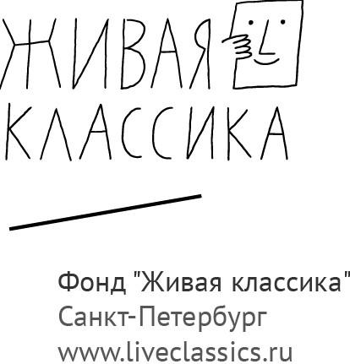
Губернатору
Ямало-Ненецкого автономного округа

Д.А.АРТЮХОВУ

пр. Молодежи, д. 9,
г. Салехард, 6290086

Уважаемый Дмитрий Андреевич!

1 октября в России стартовал конкурс идей новых достопримечательностей «Культурный след». Конкурс «Культурный след» дает возможность каждому желающему, независимо от возраста, образования и места жительства, придумать художественный объект, подать заявку на сайте проекта культслед.рф и в случае победы оставить свой след на карте страны. Экспертный совет, в который входят известные деятели культуры, общественные деятели, культурологи, архитекторы, урбанисты, историки, оценивает присланные на конкурс работы и выбирает 5 проектов, которые будут в течение года реализованы профессиональными художниками на конкурсной основе.
Арт-объекты, появляющиеся в регионах благодаря конкурсу, становятся точками притяжения, культурными центрами, рядом с которыми возникает своя информационная среда. Например, Поэтическая Табуретка в Мончегорске (проект, реализованный в 2015 году) стала местом проведения ежегодного Международного поэтического фестиваля «Табуретка». Он успешно проходит уже третий год, привлекая поэтов и писателей не только из России, но и из других стран. В Норильске вокруг памятника Полярному жирафу, герою стихотворения норильского поэта Эдуарда Нонина, ежегодно проводится общегородской праздник «День Полярного жирафа». В 2017 году праздник номинирован на премию «Ревизор».
«Культурный след» - плод кооперации творчества обычных людей, государства, бизнес-сообщества, профессиональных сообществ писателей и художников.

Проект «Культурный след» получил поддержку Министерства культуры РФ,
Фонда президентских грантов и Агентства стратегических инициатив.

Уважаемый Дмитрий Андреевич, приглашаем к участию и просим оказать
информационную и организационную поддержку проекту в вашем регионе.

Сайт Проекта: http://культслед.рф
Приложение: Презентация Проекта

Контакты для связи:
Дрючкова Виктория Викторовна,
Руководитель департамента по работе с регионами
проекта «Культурный след»
8-925-684-06-22 vikadru78@gmail.com

Смирнова Марина Валерьевна,
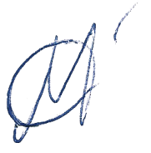
Президент Фонда «Живая классика»
8-916-724-62-92 smirnova@liveclassics.ru /__________________/Смирнова М.В.
Подпись

